igus online konfigurator hjælper dig til at finde det rette iglidur glidelejemateriale
Find det teknisk bedste og mest økonomiske iglidur materiale som stangmateriale, til 3D print eller sprøjtestøbning, med online og offline igus værktøjer.

Uanset om det er en højvolumen produktion ved sprøjtestøbning, små batches eller en prototype fremstillet ved 3D print eller fra stangmateriale, når det kommer til slidstærke tribo-polymerer, har igus brugeren nok at vælge mellem. For at finde det rette iglidur materiale for den passende anvendelse, har igus nu udviklet en ny kompakt offline konfigurator for sine 39 standard iglidur materialer. Kunden kan benytte skabeloner til fastlæggelse af det rette materiale. Alternativt hjælper det online iglidur expert system til valget og beregningen af levetiden.

Lille, kompakt og smart: Det beskriver den nye iglidur offline konfigurator fra igus. "Med prøvekassen kan brugerne nemt og hurtigt finde det rette iglidur glidelejemateriale for deres individuelle anvendelse" forklarer Stefan Loockmann-Rittich, leder af iglidur glidelejedivisionen hos igus GmbH. Men hvordan fungerer offline konfiguratoren? Brugerne har diverse skabeloner til rådighed, som placeres over de forskellige materialer. For eksempel, hvis man behøver et glideleje med høj temperaturmodstand, anbringer han den passende skabelon over bøsningerne så den filtrerer materialerne. Andre egenskaber som "høje belastninger", "snavsede miljøer" eller "kemisk resistens" kan også anbringes over glidelejerne med skabelonerne indtil der er fundet et passende materiale. igus har præsenteret det offline koncept i hele verden som en dry-tech prøvekasse siden 2013. I den nye, mere kompakte version kan brugerne nu se hvilke materialer der er tilgængelige til frit design som stangmateriale. Herudover præsenterede igus sin 3D printservice og 3D printmaterialer af produktion af prototyper og små batches. "I den nye konfigurator har vi begrænset os selv til 39 af vores 57 iglidur materialer der anvendes i de fleste glidelejeapplikationer", siger Loockmann-Rittich. "Ved samtaler med kunder og interesserede parter har vi kun mødt positive oplevelser med den praktiske kasse indtil nu. Da konfiguratoren gør langvarigt indtryk og kan konsulteres på ethvert tidspunkt, selv om der ikke er en igus konsulent til rådighed." Der er også inkluderet et iglidur katalog med kassen.

Find det rette materiale online og beregn dets levetid
Værktøjerne udviklet af igus hjælper dog ikke bare offline, men også online til valg af rette iglidur glidelejemateriale, for eksempel iglidur online expert system. Som sit offline modstykke, er den online konfigurator meget nem at anvende. Brugeren skal bare indtaste anvendelsesparametre for design, belastning, bevægelse og modstykke. Herefter vises den forventede levetid på alle iglidur materialer. Hertil benytter expert data fra igus testlaboratorium. Siden 2013, er der mere end 40.000 yderligere tribologiske data tilgængelige til beregning af levetiden. Brugeren vælger selv tribo-polymer med bedste pris-ydelses forhold til sin anvendelse. Alle glidelejer leveres direkte fra lager, uden minimums ordremængde.

Den nye prøvekasse kan bestilles gratis online på: www.igus.dk/iglidur-offline-configurator.

Billedtekst:

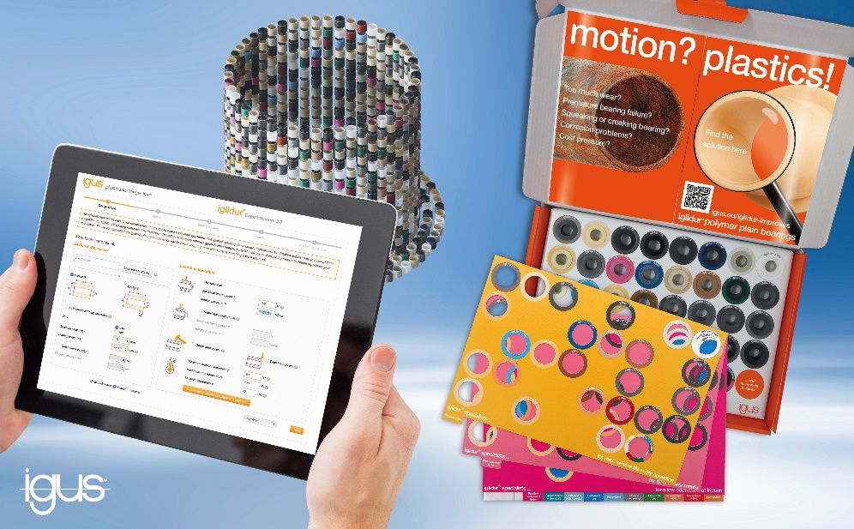
Billede PM0420-1
Ved brug af iglidur expert finder man hurtigt det rette smørefri iglidur materiale, online og offline, uanset om de er fremstillet ved 3D print, sprøjtestøbning eller fra stangmateriale. (Kilde: igus GmbH)
KONTAKT:  Igus ApS  Resilience House  Lysholtallé 8  DK – 7100 Vejle  Tlf. 86 60 33 73  Fax 86 60 32 73  info@igus.dk  www.igus.dk  PRESSEKONTAKT  Oliver Cyrus  Head of PR & Advertising  Anja Görtz-Olscher  PR and Advertising  igus® GmbH  Spicher Str. 1a  51147 Cologne  Tel. 0 22 03 / 96 49-459 or -7153  Fax 0 22 03 / 96 49-631  ocyrus@igus.net  agoertz@igus.net  www.igus.de/presse | LIDT OM IGUS :  igus GmbH er en internationalt førende producent af energikædesystemer og polymer-glidelejer. Den familieejede virksomhed med hjemsted i Köln er repræsenteret i 35 lande i verden og beskæftiger p.t. ca. 4.150 medarbejdere på verdensplan. I 2018 opnåede igus en omsætning på 748 mio. euro med kunststofkomponenter til mobile anvendelser, de såkaldte motion plastics. igus har nogle af branchens største testlaboratorier og fabrikker og er kendt for at stille innovative og kundespecifikke produkter og løsninger til rådighed med kort varsel.  Navnene “igus", “Apiro”, "chainflex", "CFRIP", "conprotect", "CTD", "drylin", "dry-tech", "dryspin", "easy chain", "e-chain", "e-chain-systems", "e-ketten", "e-kettensysteme", "e-skin", "e-spool”, "flizz", "ibow", “igear”, "iglidur", "igubal", “kineKIT”, "manus", "motion plastics", "pikchain", "plastics for longer life", "readychain", "readycable", “ReBeL”, "speedigus", "triflex", "robolink", “xirodur”, "xiros", er varemærkebeskyttet i Tyskland og resten af verden.

